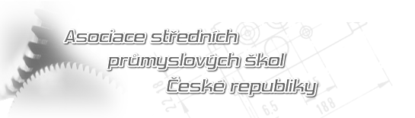

Výroční zpráva

2 0 20

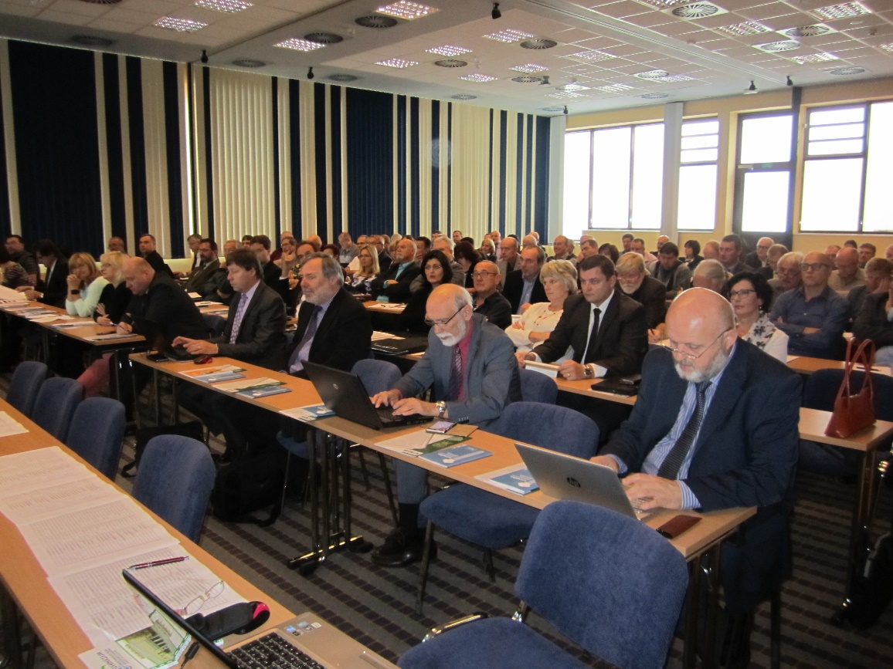

Asociace Středních průmyslových škol ČR

Základní údaje:
- Název: Asociace SPŠ ČR
- Právní forma: spolek ( podle par. 3045 zák. č. 89/2012 Sb., občanský zákoník)
- Sídlo: Křemencova 12/179, 116 28 Praha 1
- IČ: 49540807

- Účetnictví je vedeno řádně, dle zákona o účetnictví a v souladu se stanovami a právními předpisy

- Porovnání příjmů a výdajů se schváleným rozpočtem

Rozpočet Asociace SPŠ ČR |  | na rok 2020
 |  | rok 2020 schválený |  | 2020 skutečnost |  | rozdíl
počáteční stav |  | 768 426,80 |  | 786 724,27 |  | 18 297,47
příjmy |  | 833 000,00 |  | 774 000,00 |  | -59 000,00
Celkem příjmy |  | 1 601 426,80 |  | 1 560 724,27 |  | -40 702,53
předseda,kancelář |  | 140 000,00 |  | 168 000,00 |  | 28 000,00
Dohody, ostatní, režie |  | 180 000,00 |  | 127 068,83 |  | -52 931,17
valná hromada |  | 0,00 |  | 0,00 |  | 0,00
poplatky |  | 2 000,00 |  | 462,00 |  | -1 538,00
poplatek CZESHA |  | 46 800,00 |  | 48 000,00 |  | 1 200,00
Celkem výdaje |  | 368 800,00 |  | 343 530,83 |  | 25 269,17

C ) Kontrola nakládání se svěřenými finančními prostředky
Kontrolované finanční prostředky za období 2020 byly vynaloženy průkazně a hospodárně.

- Kontrola správnosti vedení účetnictví
Viz. příloha č. 1 zpráva o hospodaření.

- Zhodnocení výsledku hospodaření za rok 2020
V roce 2020 Asociace SPŠ ČR hospodařila s mínusovým hospodářským výsledkem oproti schválenému rozpočtu v příjmech ve výši 59 000,-Kč.
Ve výdajích naopak ušetřila oproti schválenému rozpočtu 25 269,17 Kč.

F) Kontrola odůvodněnosti finančních operací představenstva
V roce 2020 nebyly žádné finanční operace nad rámec schváleného rozpočtu

- Kontrola úhrady členských příspěvků
Ke dni kontroly mají všechny asociace uhrazen členský příspěvek.

H) Kontrola souladu rozhodnutí předsednictva a Národní rady se stanovami
a zákonem.

I) Přezkoumání o vyloučení člena
Za období roku 2020 nebyl podán žádný návrh na vyloučení člena

J) Plnění dalších úkolů, které jí jako kontrolnímu orgánu ukládají právní
předpisy nebo stanovy

- v řádném termínu bylo podáno daňové přiznání právnických osob
- v řádném termínu bylo podáno DP srážkové daně za rok 2020
- roční výkaz neziskových institucí NI 1 - 01a byl zaslán elektronicky 26. 4. 2021

K) Plnění úkolů, které byly uloženy předsednictvem a VH
Za rok 2020 nebyly uloženy žádné úkoly.



